**Cartel**

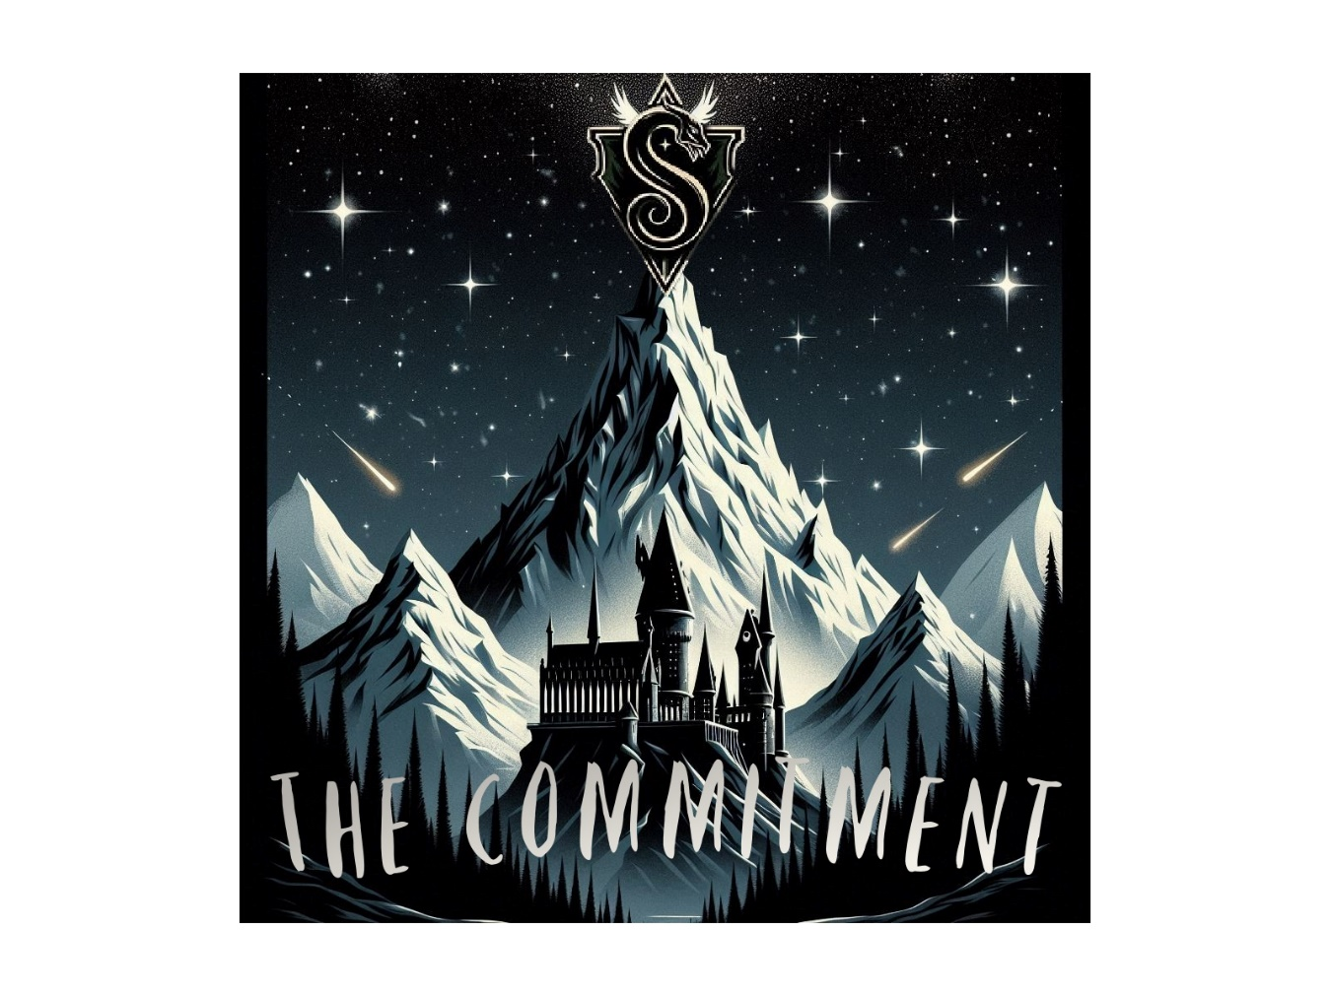

Este fue hecho con 3 IAs las cuales son: haiper ia, Microsoft designer ,remove bg

**Video**

Utilice canva para anexar las iamgenes y videos hechos por IA , además de que las IAs que pude utilizar fueron pix verse, Microsoft Bing, haiper IA e IdeogramAI.

Para poder crear este video se me hizo difícil una cosa y fue el como hacerlo y al rebuscar temas no se me ocurrió nada mejor que darme una base con la saga de Harry potter.

El punto del video era el como entre a la Universidad tomando como ficción que la escuela que pude ingresar fue hogwards .

